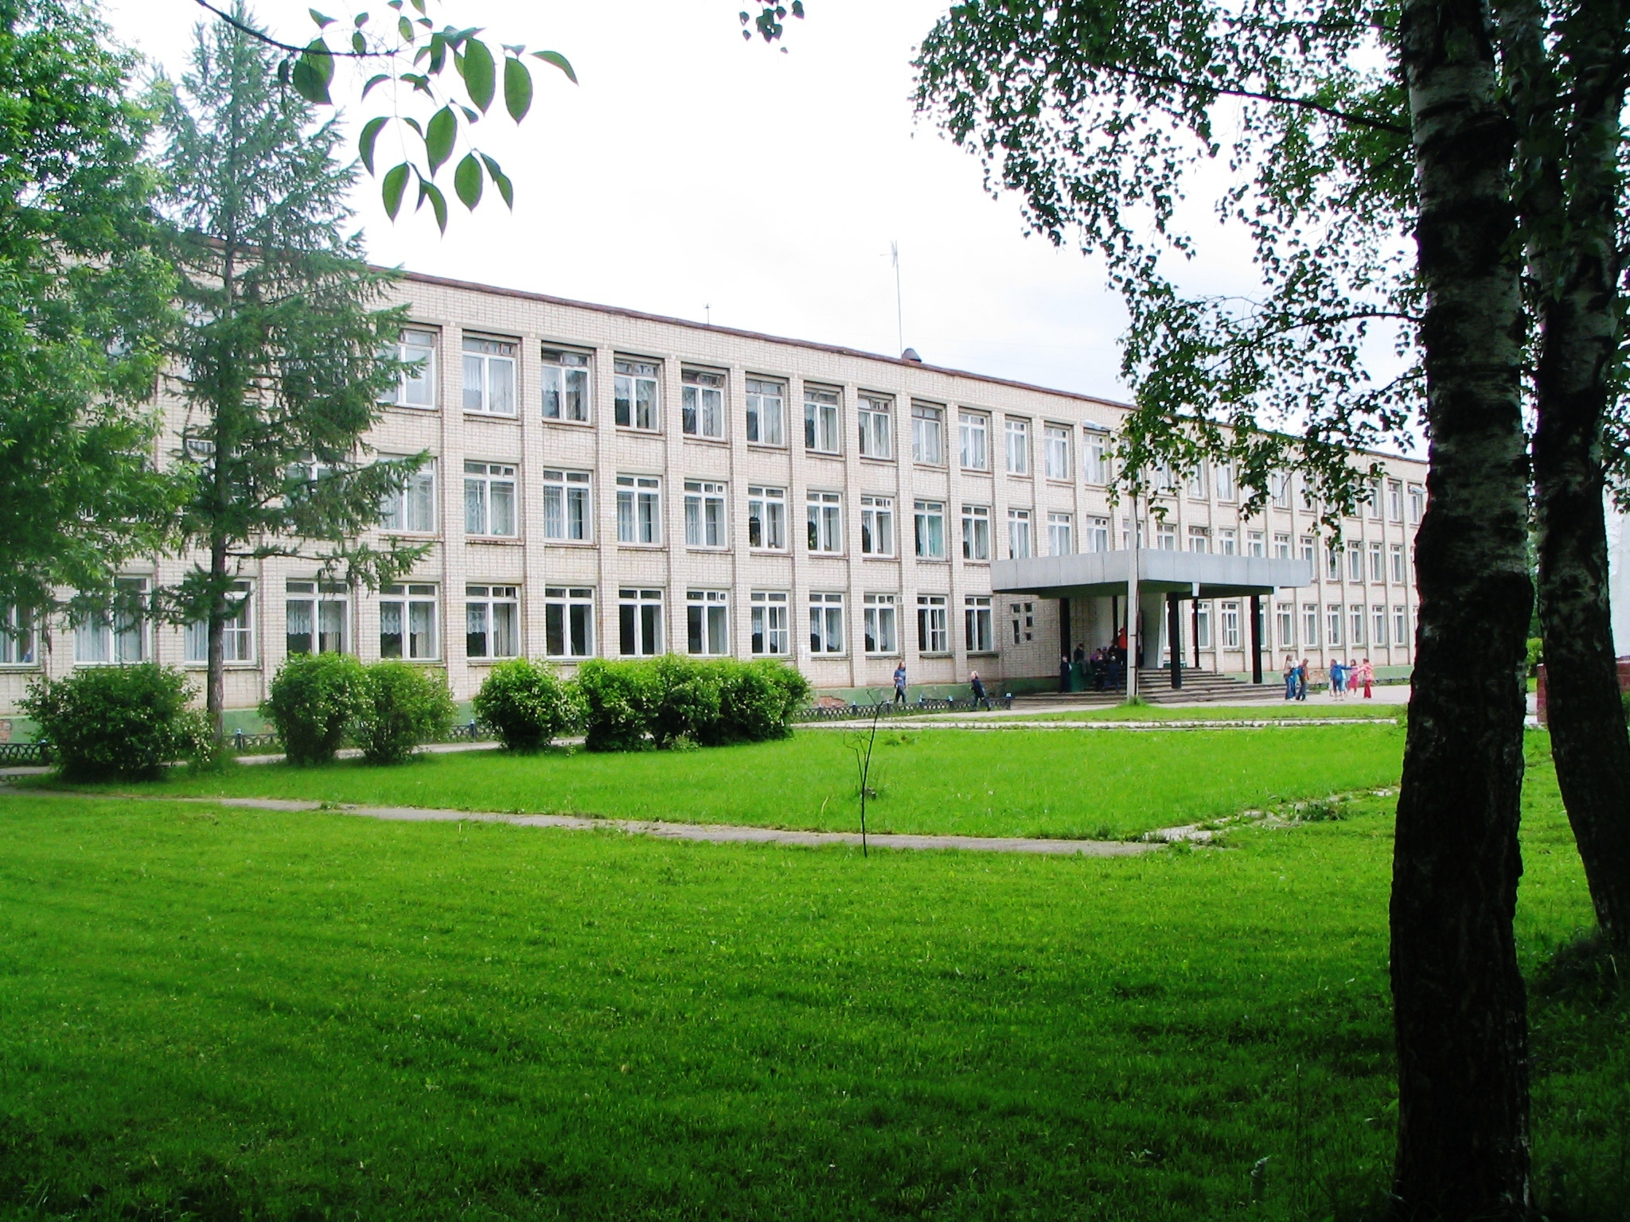
Отчет о самообследовании Муниципального образовательного учреждения средней общеобразовательной школы № 1
г. Гаврилов-Яма Ярославской области за 2014-2015 учебный год
Самообследование в МОУ СОШ № 1 проводилось в соответствии с Порядком о проведения самообследования образовательной организации, утвержденного приказом от 14.06.2013. № 462 «Об утверждении Порядка проведения самообследования образовательной организации».
Целями проведения самообследования являются обеспечение доступности и открытости информации о деятельности организации, а также подготовка отчета о результатах самообследования.

Аналитическая часть
Школа № 1 создана в 1919 году.
Свое предназначение средняя общеобразовательная школа № 1 видит
- в обеспечении доступности получения обучающимися качественного образования при условии сохранения их здоровья
- в раскрытии и развитии творческого потенциала каждого ученика
- в формировании в детях способности самостоятельно принимать ответственные решения в ситуации выбора
- в подготовке детей к активному и эффективному участию в общественной и профессиональной жизни.
Особое внимание школа уделяет развитию и формированию личности обучающихся, что предполагает:
  - воспитание трудолюбия, любви к окружающей природе;
  - развитие у детей национального самосознания;
  - развитие потребности к самообразованию и саморазвитию;
  - развитие способности к самовыражению в различных сферах деятельности: образовательной, трудовой, досуговой.

Принципами образовательной политики являются следующие:
- демократизация (сотрудничество педагогов и учеников, учащихся друг с другом, педагогов и родителей);
- гуманизация (личностно-ориентированная педагогика, направленная на удовлетворение образовательных потребностей учащихся, их родителей, на выявление и развитие способностей каждого ученика, и одновременно обеспечивающая стандарт образования);
- дифференциация (учет учебных, интеллектуальных и психологических особенностей учеников, их профессиональных склонностей);
- индивидуализация (создание индивидуальной образовательной программы для каждого школьника в перспективе);
- оптимизация процесса реального развития детей через интеграцию общего и дополнительного образования.

Организационно-правовое обеспечение деятельности образовательного учреждения
  - Устав образовательного учреждения
Утвержден Постановлением Администрации Гаврилов-Ямского муниципального района от 23.11.2011 г № 1693

  - Юридический адрес ОУ, фактический адрес ОУ
Юридический и фактический адрес образовательной организации
152241, Ярославская область, г. Гаврилов-Ям, Юбилейный проезд, д. 5
Телефон: (48534) 2-30-78
E-mail: gav-yam1@rambler.ru
Сайт:
Документы, на основании которых осуществляет свою деятельность ОУ:
а) лицензия: № 76242511/0460 выдана 19.09.2011 бессрочно
МОУ СОШ № 1 имеет лицензию на право ведения образовательной деятельности по следующим видам:
Общее образование:
- начальное общее образование;
- основное общее образование;
- среднее общее образование;
б) свидетельство о государственной аккредитации:
регистрационный номер – 02-2816 от 24 мая 2011 г
Срок действия до 24 мая 2023 г

  - Учредитель
Функции и полномочия Учредителя МОУ СОШ № 1 от имени Гаврилов-Ямского муниципального района Ярославской области осуществляет Администрация Гаврилов-Ямского муниципального района
Функции и полномочия собственника учреждения в установленном порядке осуществляет Управление по имущественным и земельным отношениям Администрации Гаврилов-Ямского муниципального района и Управление образования Администрации Гаврилов-Ямского муниципального района .
МОУ СОШ № 1 является юридическим лицом, имеет самостоятельный баланс, лицевые счета, открытые для учёта операций по исполнению доходов и расходов бюджета; средств, полученных от приносящей доход деятельности; имеет печать с изображением Государственного герба Российской Федерации и со своим наименованием; бланки, фирменную символику.
  - Локальные акты, регламентирующие деятельность ОУ
Деятельность учреждения регламентируется следующими видами локальных актов:
- договоры
- приказы
- распоряжения
- решения
- инструкции
- положения
- правила
Локальные акты регламентируют различные направления деятельности Учреждения и не противоречат его Уставу.
Результаты анализа, оценка образовательной деятельности.
Структура образовательного учреждения и система управления

Органами самоуправления Учреждения являются: общее собрание трудового коллектива, Совет общеобразовательного учреждения, педагогический совет, общешкольный родительский комитет, Совет обучающихся.
Единоличным исполнительным органом Учреждения является директор школы Поздышева Галина Александровна.
Все перечисленные структуры совместными усилиями решают основные задачи образовательного учреждения и соответствуют Уставу МОУ СОШ № 1.
Основные формы координации деятельности:
- план работы МОУ СОШ № 1 на год;
- годовой календарный график;
- план внутришкольного контроля;
- план воспитательной работы школы;
- план методической работы школы;
Организация управления образовательного учреждения соответствует уставным требованиям.

Содержание и качество подготовки обучающихся
МОУ СОШ № 1 - образовательная организация, реализующая различные общеобразовательные программы, которые включают начальное общее, основное общее, среднее общее, программы внеурочной деятельности. Все программы образуют целостную систему, основанную на принципах непрерывности и преемственности.

Средняя школа № 1 осуществляет образовательный процесс в соответствии с уровнями общеобразовательных программ трех уровней образования.
I ступень – начальное общее образование (УМК «Начальная школа 21 века»)
II ступень – основное общее образование
III ступень – среднее общее образование
Начальное образование призвано способствовать:
- овладению обучающимися в соответствии с возрастными возможностями разными видами деятельности (учебной, трудовой, коммуникативной, двигательной, художественной), умением адаптироваться к окружающей природной и социальной среде, поддерживать свое здоровье и физическую культуру;
- формированию у обучающихся правильного отношения к окружающему миру, этических и нравственных норм, эстетических чувств, желания участвовать в разнообразной творческой деятельности;
- формированию знаний, способов деятельности определяющих степень готовности детей к дальнейшему обучению, развитие элементарных навыков самоконтроля, самообразования, самооценки.
Содержание обучения соответствует требованиям ФГОС НОО и обеспечивает достижение обучающимися планируемых результатов.
Основная школа обеспечивает личностное самоопределение учащихся, формирование нравственной, мировоззренческой, гражданской позиции. Большое внимание уделяется развитию у подростков мотивации к осуществлению ответственного выбора собственной индивидуальной образовательной траектории. В 9-х классах введена предпрофильная подготовка, реализуются курсы по выбору как предметно-ориентированного, так и ориентационного характера. Учащимся предоставляется возможность реализовать свой интерес в различных предметных областях. Содержание образования в основной школе является относительно завершенным и базовым для продолжения обучения в старшей школе. С 2012 года в основной школе реализуется ФГОС ООО.
Старшая школа – завершающая ступень общего образования, призванная обеспечить функциональную грамотность и социальную адаптацию обучающихся, содействовать их гражданскому и общественному самоопределению. На старшей ступени образования реализуется профильное обучение. С учетом интересов учащихся в старших классах на профильном уровне изучаются математика, химия, биология. Ведутся элективные учебные предметы, обеспечивающие химико-биологический профиль.

В 2014 – 2015 учебном году МОУ СОШ № 1 продолжила работу по повышению качества образования обучающихся. Данные внутришкольного, внешнего мониторинга, итоговой аттестации в ОГЭ и ЕГЭ свидетельствуют:
- по результатам промежуточной аттестации 40 % обучающихся школы успевают на «4» и «5»
- учащиеся основной школы успешно прошли ГИА по русскому языку и математике в форме ОГЭ и показали результаты выше районных и областных
- учащиеся старшей школы показали результат выше среднего районного и областного по русскому языку, а по математике – средний балл школы ниже районного и областного.
Учащийся 11 класса Куликов Илья получил 100 баллов на экзамене по химии. 7 учащихся 11 классов на ЕГЭ по русскому языку набрали от 90 до 100 баллов.
100 % выпускников 11 класса получили аттестаты о среднем общем образовании.
100 % выпускников 9 классов успешно прошли ГИА и получили аттестат об основном образовании. 4 ученицы получили аттестат об основном образовании особого образца.
В 2014 – 2015 учебном году обучающиеся школы приняли активное участие в различных олимпиадах, смотрах, конкурсах всероссийского, регионального, муниципального уровня, 135 человек из которых стали призёрами и победителями.

Организация учебного процесса
Организация образовательного процесса регламентируется режимом работы, учебным планом, годовым календарным учебным графиком, расписанием занятий и соответствует СанПиН 2.4.2.2821-10 «Санитарно-эпидемиологические требования к условиям и организации обучения в общеобразовательных учреждениях» (утверждены Постановлением Главного государственного санитарного врача Российской Федерации от 29 декабря 2010 г. N189);

Продолжительность учебного года в 1-х классах – 33 недели, во 2-11 классах – 34 учебные недели. Продолжительность каникул составила 30 календарных дней в течение учебного года.
В целях облегчения адаптации детей к школе в 1-х классах применялся ступенчатый режим учебных занятий с постепенным наращиванием учебной нагрузки.
Средняя наполняемость классов в основной школе составляет 21 человек, в старшей школе – 16 человек. Однако в начальной школе наполняемость в большинстве классов превышает 25 человек ( средняя – 29 человек)
Максимальная аудиторная учебная нагрузка обучающихся не превышает предельно допустимую аудиторную учебную нагрузку и соответствует требованиям СанПиН.
Контингент обучающихся стабилен, движение учащихся происходит, в основном, по объективным причинам (переезд в другие территории).

Функционирование внутренней системы оценки качества
Система оценки достижения планируемых результатов освоения основных образовательных программ является одним из инструментов реализации требований Стандарт, направленным на обеспечение качества образования, что способствует вовлечению в оценочную деятельность как педагогов, так и обучающихся.
Система оценки достижения планируемых результатов освоения основной образовательной программы школы способствует обеспечению преемственности между уровнями образования.
Её основными функциями являются:
- ориентация образовательного процесса на достижение планируемых результатов освоения основной образовательной программы
- обеспечение эффективной обратной связи, позволяющей осуществлять управление образовательным процессом.
Целью оценочной деятельности является создание такой системы оценки, с помощью которой можно:
- устанавливать, что знают и понимают обучающиеся о мире, в котором живут
- получать общую и дифференцированную информацию о процессе преподавания и процессе учения
- отслеживать индивидуальный прогресс обучающихся в достижении планируемых результатов
- обеспечивать обратную связь между учителем, обучающимся и родителем (законным представителем)
- определять эффективность реализуемой учебной программы

Внутренняя оценка предметных и метапредметных результатов освоения основных образовательных программ включает в себя стартовое, текущее (формирующее), промежуточное (итоговое) оценивание.
Внутришкольный мониторинг образовательных достижений ведётся каждым учителем и фиксируется с помощью листов наблюдений, оценочных листов, классных журналов, дневников обучающихся на бумажных или электронных носителях.

Трудоустройство выпускников 2014 – 2015 учебного года

Количество выпускников 11 класса | 29 чел
Из них:
Поступили в ВУЗы | 22 чел
Поступили в ССУЗы | 6 чел
Количество выпускников 9 класса | 58 чел
Из них:
Поступили в ССУЗы | 10 чел
Продолжили обучение в данной школе | 41 чел
Продолжили обучение в других школах | 7 чел.
Оставлены на повторное обучение | -

Характеристика укомплектованности СОШ № 1 педагогическими, руководящими и иными работниками (с указанием уровня их квалификации)

Показатели укомплектованности образовательного учреждения кадрами, имеющегося у них уровня квалификации представлены в таблице.

Должность | Должностные  обязанности | Кол-во работников в ОУ  требуется/ имеется | Уровень квалификации работников ОУ
Должность | Должностные  обязанности | Кол-во работников в ОУ  требуется/ имеется | Требования к уровню  квалификации | Фактический
Директор | Обеспечивает системную образовательную и административно-хозяйственную работу образовательного учреждения. | 1/1 | Высшее профессиональное образование по направлениям подготовки «Государственное и муниципальное управление», «Менеджмент», «Управление персоналом» и стаж работы на педагогических должностях не менее 5 лет либо высшее профессиональное образование и дополнительное профессиональное образование в области государственного и муниципального управления или менеджмента и экономики и стаж работы на педагогических или руководящих должностях не менее 5 лет. | Высшее профессиональное образование. В настоящее время получает дополнительное образование ПОП «Менеджмент в образовании»
Заместитель директора по УВР | Координирует работу преподавателей, воспитателей, разработку учебно-методической и иной документации. Обеспечивает совершенствование методов организации образовательного процесса. Осуществляет контроль за качеством образовательного процесса | 4/4 | Высшее профессиональное образование по направлениям подготовки «Государственное и муниципальное управление», «Менеджмент», «Управление персоналом» и стаж работы на педагогических должностях не менее 5 лет либо высшее профессиональное образование и дополнительное профессиональное образование в области государственного и муниципального управления или менеджмента и экономики и стаж работы на педагогических или руководящих должностях не менее 5 лет. | Высшее профессиональное образование, стаж работы на педагогических и руководящих должностях более 5 лет
Учитель русского языка и литературы | Осуществляет обучение и воспитание обучающихся, способствует формированию общей культуры личности, социализации, осознанного выбора и освоения образовательных программ. | 5/5 | Высшее профессиональное образование или среднее профессиональное образование по направлению подготовки «Образование и педагогика» или в области, соответствующей преподаваемому предмету, без предъявления требований к стажу работы либо высшее профессиональное образование или среднее профессиональное образование и дополнительное профессиональное образование по направлению деятельности в образовательном учреждении без предъявления требований к стажу работы. | Высшее профессиональное образование
Учитель математики | Осуществляет обучение и воспитание обучающихся, способствует формированию общей культуры личности, социализации, осознанного выбора и освоения образовательных программ. | 3/3 | Высшее профессиональное образование или среднее профессиональное образование по направлению подготовки «Образование и педагогика» или в области, соответствующей преподаваемому предмету, без предъявления требований к стажу работы либо высшее профессиональное образование или среднее профессиональное образование и дополнительное профессиональное образование по направлению деятельности в образовательном учреждении без предъявления требований к стажу работы. | Высшее профессиональное образование
Учитель истории и обществознания | Осуществляет обучение и воспитание обучающихся, способствует формированию общей культуры личности, социализации, осознанного выбора и освоения образовательных программ. | 3/3 | Высшее профессиональное образование или среднее профессиональное образование по направлению подготовки «Образование и педагогика» или в области, соответствующей преподаваемому предмету, без предъявления требований к стажу работы либо высшее профессиональное образование или среднее профессиональное образование и дополнительное профессиональное образование по направлению деятельности в образовательном учреждении без предъявления требований к стажу работы. | Высшее профессиональное образование
Учитель немецкого языка | Осуществляет обучение и воспитание обучающихся, способствует формированию общей культуры личности, социализации, осознанного выбора и освоения образовательных программ. | 3/2 | Высшее профессиональное образование или среднее профессиональное образование по направлению подготовки «Образование и педагогика» или в области, соответствующей преподаваемому предмету, без предъявления требований к стажу работы либо высшее профессиональное образование или среднее профессиональное образование и дополнительное профессиональное образование по направлению деятельности в образовательном учреждении без предъявления требований к стажу работы. | Высшее профессиональное образование
Учитель английского языка | Осуществляет обучение и воспитание обучающихся, способствует формированию общей культуры личности, социализации, осознанного выбора и освоения образовательных программ. | 3/3 | Высшее профессиональное образование или среднее профессиональное образование по направлению подготовки «Образование и педагогика» или в области, соответствующей преподаваемому предмету, без предъявления требований к стажу работы либо высшее профессиональное образование или среднее профессиональное образование и дополнительное профессиональное образование по направлению деятельности в образовательном учреждении без предъявления требований к стажу работы. | Высшее профессиональное образование
Учитель биологии | Осуществляет обучение и воспитание обучающихся, способствует формированию общей культуры личности, социализации, осознанного выбора и освоения образовательных программ. | 1/1 | Высшее профессиональное образование или среднее профессиональное образование по направлению подготовки «Образование и педагогика» или в области, соответствующей преподаваемому предмету, без предъявления требований к стажу работы либо высшее профессиональное образование или среднее профессиональное образование и дополнительное профессиональное образование по направлению деятельности в образовательном учреждении без предъявления требований к стажу работы. | Высшее профессиональное образование
Учитель географии | Осуществляет обучение и воспитание обучающихся, способствует формированию общей культуры личности, социализации, осознанного выбора и освоения образовательных программ. | 1/1 | Высшее профессиональное образование или среднее профессиональное образование по направлению подготовки «Образование и педагогика» или в области, соответствующей преподаваемому предмету, без предъявления требований к стажу работы либо высшее профессиональное образование или среднее профессиональное образование и дополнительное профессиональное образование по направлению деятельности в образовательном учреждении без предъявления требований к стажу работы. | Высшее профессиональное образование
Учитель химии | Осуществляет обучение и воспитание обучающихся, способствует формированию общей культуры личности, социализации, осознанного выбора и освоения образовательных программ. | 1/1 | Высшее профессиональное образование или среднее профессиональное образование по направлению подготовки «Образование и педагогика» или в области, соответствующей преподаваемому предмету, без предъявления требований к стажу работы либо высшее профессиональное образование или среднее профессиональное образование и дополнительное профессиональное образование по направлению деятельности в образовательном учреждении без предъявления требований к стажу работы. | Высшее профессиональное образование
Учитель физики | Осуществляет обучение и воспитание обучающихся, способствует формированию общей культуры личности, социализации, осознанного выбора и освоения образовательных программ. | 2/1 | Высшее профессиональное образование или среднее профессиональное образование по направлению подготовки «Образование и педагогика» или в области, соответствующей преподаваемому предмету, без предъявления требований к стажу работы либо высшее профессиональное образование или среднее профессиональное образование и дополнительное профессиональное образование по направлению деятельности в образовательном учреждении без предъявления требований к стажу работы. | Высшее профессиональное образование
Учитель информатики | Осуществляет обучение и воспитание обучающихся, способствует формированию общей культуры личности, социализации, осознанного выбора и освоения образовательных программ. | 2/1 | Высшее профессиональное образование или среднее профессиональное образование по направлению подготовки «Образование и педагогика» или в области, соответствующей преподаваемому предмету, без предъявления требований к стажу работы либо высшее профессиональное образование или среднее профессиональное образование и дополнительное профессиональное образование по направлению деятельности в образовательном учреждении без предъявления требований к стажу работы. | Высшее профессиональное образование
Учитель технологии | Осуществляет обучение и воспитание обучающихся, способствует формированию общей культуры личности, социализации, осознанного выбора и освоения образовательных программ. | 2/2 | Высшее профессиональное образование или среднее профессиональное образование по направлению подготовки «Образование и педагогика» или в области, соответствующей преподаваемому предмету, без предъявления требований к стажу работы либо высшее профессиональное образование или среднее профессиональное образование и дополнительное профессиональное образование по направлению деятельности в образовательном учреждении без предъявления требований к стажу работы. | Учитель технологии (для мальчиков) –высшее педагогическое образование.  Учитель технологии (для девочек) – высшее профессиональное (непедагогическое) образование
Учитель музыки | Осуществляет обучение и воспитание обучающихся, способствует формированию общей культуры личности, социализации, осознанного выбора и освоения образовательных программ. | 1/1 | Высшее профессиональное образование или среднее профессиональное образование по направлению подготовки «Образование и педагогика» или в области, соответствующей преподаваемому предмету, без предъявления требований к стажу работы либо высшее профессиональное образование или среднее профессиональное образование и дополнительное профессиональное образование по направлению деятельности в образовательном учреждении без предъявления требований к стажу работы. | Высшее педагогическое образование, не имеет дополнительного профессионального образования по направлению деятельности
Учитель ИЗО | Осуществляет обучение и воспитание обучающихся, способствует формированию общей культуры личности, социализации, осознанного выбора и освоения образовательных программ. | 1/1 | Высшее профессиональное образование или среднее профессиональное образование по направлению подготовки «Образование и педагогика» или в области, соответствующей преподаваемому предмету, без предъявления требований к стажу работы либо высшее профессиональное образование или среднее профессиональное образование и дополнительное профессиональное образование по направлению деятельности в образовательном учреждении без предъявления требований к стажу работы. | Среднее профессиональное образование, не имеет дополнительного педагогического профессионального образования по направлению деятельности
Учитель физкультуры | Осуществляет обучение и воспитание обучающихся, способствует формированию общей культуры личности, социализации, осознанного выбора и освоения образовательных программ. | 4/3 | Высшее профессиональное образование или среднее профессиональное образование по направлению подготовки «Образование и педагогика» или в области, соответствующей преподаваемому предмету, без предъявления требований к стажу работы либо высшее профессиональное образование или среднее профессиональное образование и дополнительное профессиональное образование по направлению деятельности в образовательном учреждении без предъявления требований к стажу работы. | Высшее профессиональное образование
Педагог-психолог | Осуществляет профессиональную деятельность, направленную на сохранение психического, соматического и социального благополучия обучающихся. | 1/0,5 | Высшее профессиональное образование или среднее профессиональное образование по направлению подготовки «Педагогика и психология» без предъявления требований к стажу работы либо высшее профессиональное образование или среднее профессиональное образование и дополнительное профессиональное образование по направлению подготовки «Педагогика и психология» без предъявления требований к стажу работы. | Высшее профессиональное образование, дополнительное профессиональное образование по направлению «Педагогика и психология»
Библиотекарь | Обеспечивает доступ обучающихся к информационным ресурсам, участвует в их духовно-нравственном воспитании, профориентации и социализации, содействует формированию информационной компетентности обучающихся. | 1,5/1,5 | Высшее или среднее профессиональное образование по специальности «Библиотечно-информационная деятельность». | Высшее педагогическое образование Не имеет профессионального образования по направлению пед.деятельности
Старший вожатый | Способствует развитию и деятельности детских общественных организаций, объединений. | 1/1 | Высшее профессиональное образование или среднее профессиональное образование без предъявления требований к стажу работы. | Высшее профессиональное образование
Преподаватель организатор основ безопасности жизнедеятельности | Осуществляет обучение и воспитание обучающихся с учётом специфики курса ОБЖ. Организует, планирует и проводит учебные, в том числе факультативные и внеурочные занятия, используя разнообразные формы, приёмы, методы и средства обучения | 1/1 | высшее профессиональное образование и профессиональная подготовка по направлению подготовки «Образование и педагогика» или ГО без предъявления требований к стажу работы, либо среднее профессиональное образование по направлению подготовки «Образование и педагогика» или ГО и стаж работы по специальности не менее 3 лет, либо среднее профессиональное (военное) образование и дополнительное профессиональное образование в области образования и педагогики и стаж работы по специальности не менее 3 лет. | Высшее профессиональное образование, профессиональной подготовки по ГО не имеет
Лаборант | Следит за исправным состоянием лабораторного оборудования, осуществляет его наладку. Подготавливает оборудование к проведению экспериментов. | 2/2 | Среднее профессиональное образование без предъявления требований к стажу работы или начальное профессиональное образование и стаж работы по специальности не менее 2 лет. | 1 лаборант имеет среднее образование  1 лаборант – высшее профессиональное образование
Социальный педагог | Осуществляет комплекс мероприятий по воспитанию, образованию, развитию и социальной защите личности в учреждениях, организациях и по месту жительства обучающихся. | 1/1 | Высшее профессиональное образование или среднее профессиональное образование по направлениям подготовки «Образование и педагогика», «Социальная педагогика» без предъявления требований к стажу работы. | Среднее профессиональное образование

Школа укомплектована вспомогательным персоналом. На основе договорных отношений с МУЗ Гаврилов-Ямской центральной районной больницей в школе работает фельдшер. На основе договора с МУП «Общепит» пищеблок СОШ № 1 полностью укомплектован работниками.
Данная таблица свидетельствует, что СОШ № 1 в целом укомплектована руководящими, педагогическими и иными работниками, уровень квалификации которых в основном соответствует требованиям Стандарта.
При этом показатели, отраженные в таблице говорят о том, что необходимо произвести ряд кадровых изменений:
- восполнить дефицит кадров (требуются: учитель физкультуры, учителя иностранного языка (2 педагога), учитель физики, учитель информатики, учитель истории)
Кроме того, отмечается достаточная доля педагогов, имеющих возраст от 55 лет, что предполагает привлечение молодых специалистов.

Профессиональное развитие и повышение квалификации
педагогических работников МОУ СОШ № 1

В средней общеобразовательной школе № 1 разработана система непрерывного педагогического образования, что позволило сформировать команду профессионалов единомышленников. Педагогов школы отличают такие качества как самостоятельность, инициативность, персональная ответственность. 94 % учителей школы имеют высшую и первую квалификационную категорию.3 педагога имеют звание «Заслуженный учитель РФ», 4 педагога являются Отличниками просвещения РФ, 6 педагогов – Почетными работниками общего образования.
Педагоги постоянно работают над повышением профессионального уровня, практически все педагоги прошли курсы повышения квалификации, принимают участие в профессиональных конкурсах. В муниципальном конкурсе «Интерактивные средства обучения в образовательном процессе» Дипломом 1 степени награждена Сорокина И.С., Дипломом 2 степени – Ендресяк И.П., Дипломом 3 степени – Тихонова С.В., Герасимова С.Г. Педагоги школы являются участниками семинаров по проблемам модернизации образования, имеют опыт инновационной деятельности по вопросам внедрения стандартов на ступени начального и основного общего образования.
Содержание деятельности по профессиональному развитию педагогов в 2014 – 2015 учебном году было направлено на:
- обеспечение оптимального вхождения педагогов школы в систему ценностей современного образования
- освоение новой системы требований к структуре основной образовательной программы, результатам ее освоения и условиям реализации, а также системы оценки итоговой образовательной деятельности обучающихся
- овладение учебно-методическими и информационно-методическими ресурсами, необходимыми для успешного решения задач ФГОС.

Сопровождение деятельности педагогов по реализации требований ФГОС осуществляет методическая служба школы. Методическое сопровождение способствовало:
- повышению профессиональной компетентности педагогов в вопросах реализации требований ФГОС
- своевременной поддержке педагогов в вопросах реализации Стандарта, в решении профессиональных проблем, профилактике профессионального выгорания
- выявлению и обобщению ценного педагогического опыта реализации ФГОС в образовательном процессе

Характеристика материально-технических условий
для реализации образовательной деятельности

МОУ СОШ №1 располагает материальной и технической базой, обеспечивающей организацию и проведение всех видов деятельности обучающихся. Материальная и техническая база соответствует действующим санитарным и противопожарным правилам и нормам, а также техническим и финансовыми нормативам, установленным для обслуживания этой базы.
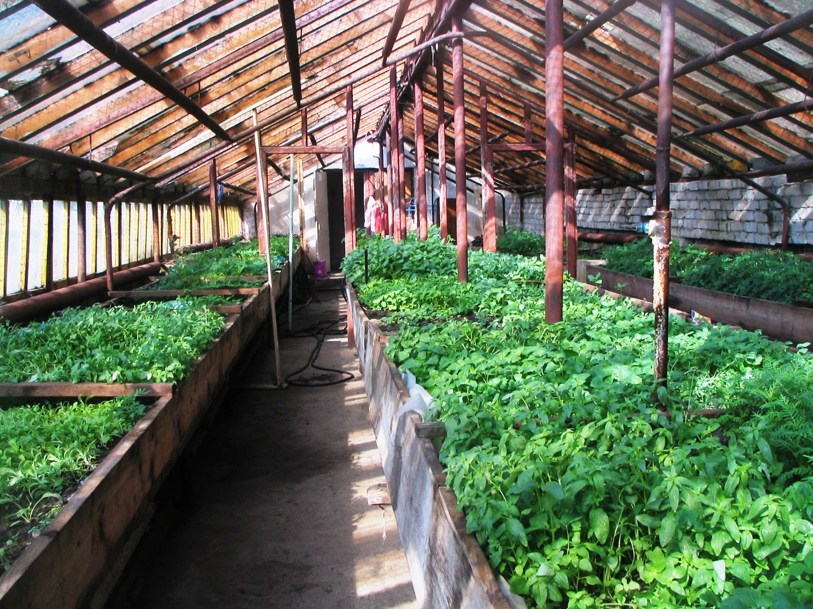
Во всех помещениях школы, где осуществляется образовательный процесс, обеспечивается доступ педагогов и обучающихся к информационной среде учреждения и к глобальной информационной среде. Приобретено современное оборудование, дидактические материалы для реализации профильного обучения. Для проведения уроков технологии оборудованы слесарная и столярная мастерские, кабинет обслуживающего труда. На территории школы расположены теплица и опытный участок.

В соответствии с требованиями ФГОС в образовательном учреждении, оборудованы:
• учебные кабинеты с автоматизированными рабочими местами обучающихся и педагогических работников
(кабинет информатики, кабинет химии, физики, биологии)
• лекционная аудитория, полностью оснащенная компьютерной техникой (компьюторы – 10 шт., ноутбук, мультимедийный проектор, интерактивная доска, плазменная панель) и видеоконференцсвязью; данное помещение также используется для занятий учебно-исследовательской и проектной деятельностью, для проведения конференций (каб. №18)
• для реализации учебной и внеурочной деятельности имеется лабораторное оборудование по химии, физике и мастерские по техническому и обслуживающему труду;
• кабинеты для занятий музыкой и изобразительным искусством;
• библиотека с рабочей зоной, оборудованной компьютерной техникой, и книгохранилищем, обеспечивающим сохранность книжного фонда, медиатекой;
• актовый зал;
• 1 спортивный зал, оснащённый игровым, спортивным оборудованием и инвентарём (в 2014-2015 году проведен косметический ремонт); имеется тренажерный зал, спортивный городок, который включает: футбольную, баскетбольную площадки, полосу препятствий, автогородок.
• столовая на 150 мест, а также помещение для хранения и приготовления пищи, обеспечивающие возможность организации качественного горячего питания (завтрак и обед)
• процедурный и медицинский кабинеты
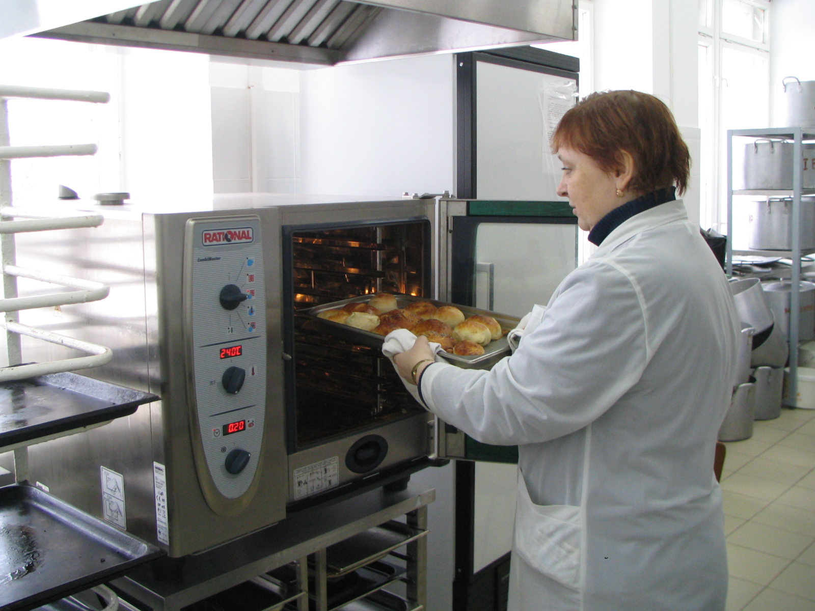
• административные помещения, кабинеты педагога-психолога, оснащены необходимым компьютерным оборудованием;
• гардеробы, санузлы.
В 2014 – 2015 учебном году проведён ремонт рекреаций 2 этажа. В распоряжении образовательного учреждения находятся три единицы автотехники, в том числе школьный автобус, осуществляющий подвоз детей на учебные занятия.
Совершенствование материально – технической базы является необходимой основой создания хороших условий для развития школы.

Материально-техническое оснащение образовательного процесса позволяет:
- реализовывать индивидуальные образовательные планы обучающихся,
- осуществлять самостоятельную образовательную деятельность;
- включать обучающихся в проектную и учебно-исследовательскую деятельность,
в проведение естественно-научных экспериментов с использованием учебного
лабораторного (в том числе цифрового) оборудования, вещественных и виртуально-
наглядных моделей и коллекций основных математических и естественнонаучных
объектов и явлений, цифрового (электронного) и традиционного измерений;
- создавать материальные объекты; обрабатывать материалы и информацию с
использованием технологических инструментов и оборудования; проектировать и
конструировать, в том числе модели с цифровым управлением и обратной связью,
художественно-оформительские и издательские проекты;
- осуществлять полноценное физическое развитие детей через участие в физкультурных мероприятиях, тренировках, спортивных соревнованиях и играх;
- проводить занятия по изучению правил дорожного движения с использованием игр,
оборудования, а также компьютерных технологий.

Учащиеся школы обеспечены учебниками по различным предметным областям.
Медиаресурсы – 377 шт:
литература, русский язык - 41 д.
математика и информатика – 30 д.
химия – 15 д.
физика – 20 д.
история и обществознание – 18 д.
биология и природоведение – 13 д.
география – 4 д.
музыка, культура и искусство – 10 д.
прочие -88 д.

Информационное оснащение учебного процесса

В школе имеются следующие технические средства:
- мультимедийные проекторы и экраны
- струйные и лазерные принтеры
- цифровые фотоаппарат и видеокамера
- 15 интерактивных досок
В школе создана локальная сеть, каждый кабинет школы имеет выход в Интернет.
Имеющееся информационное оснащение позволяет оптимизировать процесс управления школой, образовательный процесс, является важнейшим условием создания единой информационной среды.

Отчёт составлен с учётом показателей самообследования ( в соответствии с Приказом Министерства образования и науки РФ от 10 декабря 2013 г № 1324) (Приложение 1).

Директор школы Г.А. Поздышева

